大连九信作物科学有限公司农药和中间体及特种
工程塑料项目规划公布
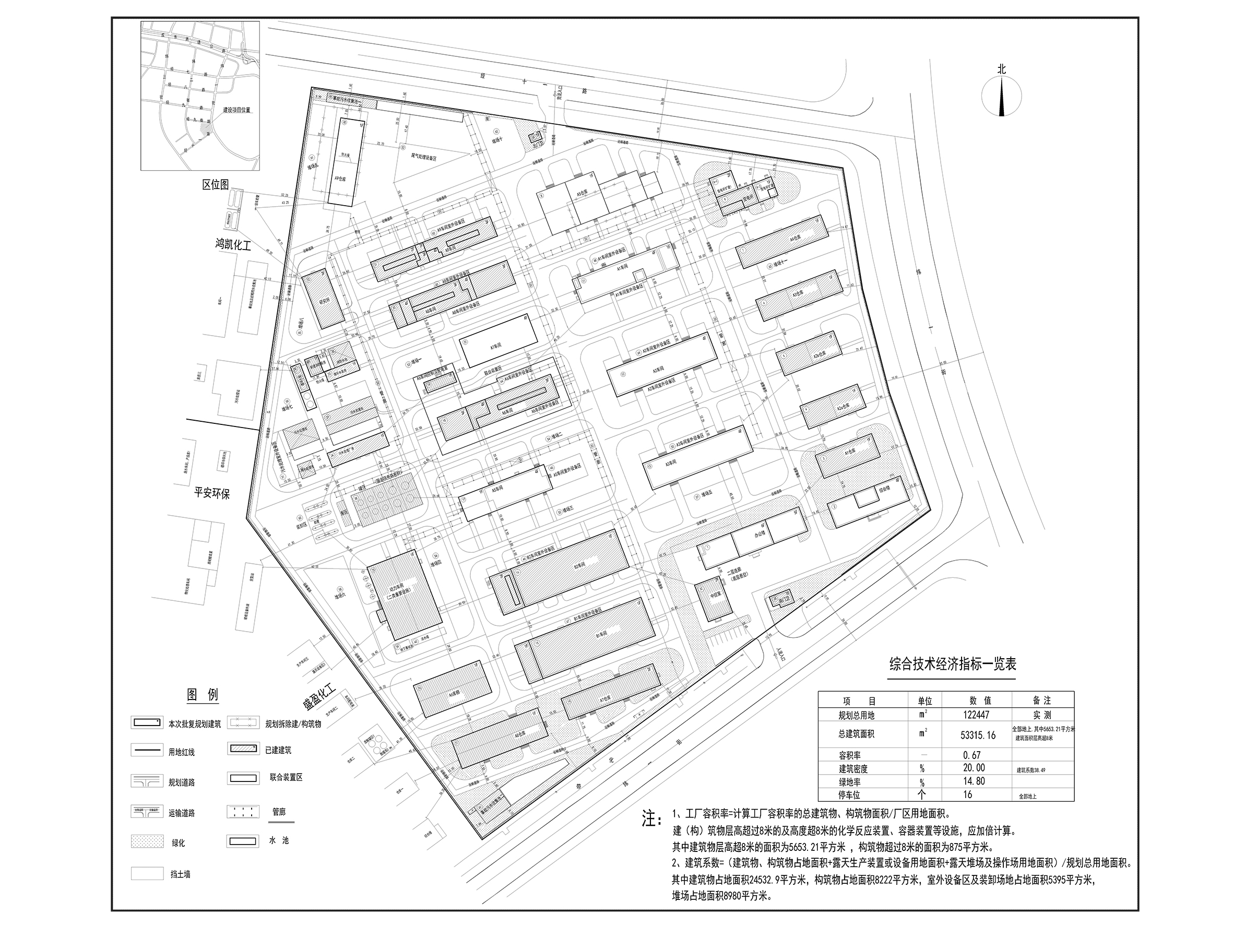

编号：2021大普行审规第C008号
工程概况：

项目名称：大连九信作物科学有限公司农药和中间体及特种工程塑料项目

建设单位：大连九信作物科学有限公司

设计单位：中昊（大连）化工研究设计院有限公司（大连化工研究设计院）

本次批复：8、11、17号共3栋楼

工程证号：建字第210282202110009号

批复日期：2021年5月14日

咨询电话：85779350

大连普湾经济区行政审批局

